Nombre: Gerard Mauricio Pacheco Sanchez

Correo: gerardpacheco06@gmail.com

Grupo: T2

LINUX BÁSICO

1.1 Los usuarios son los siguientes: un usuario para el gerente del Canal, uno para la recepcionista, un usuario para la dueña del canal y otro para el jefe de sistemas (este es un usuario con su apellido).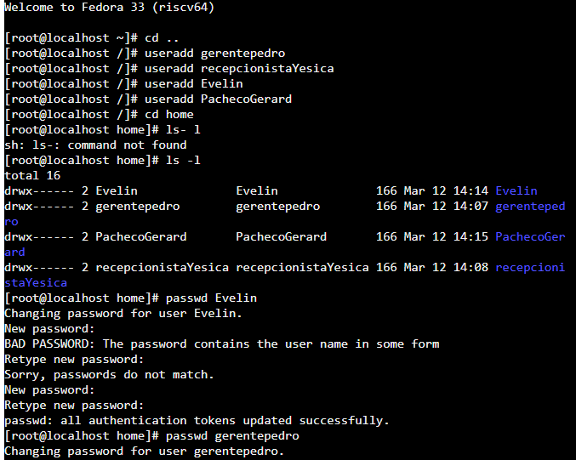

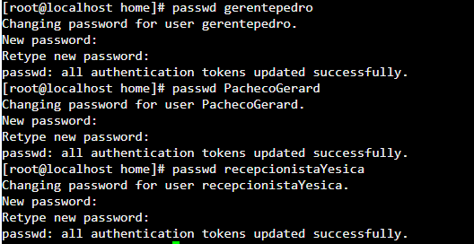

1.2 Todos los usuarios creados deben tener en su espacio de trabajo una carpeta que se llama infoCompartida. El propietario de esta carpeta es root.

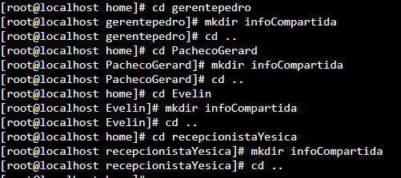

1.3 Logueado con el usuario del Gerente cree una carpeta que se llame Reportes y dentro de esta el archivo vacío reportesSeptiembre.txt. Este archivo debe tener todos los permisos para el dueño, de lectura para el grupo y de lectura para los otros (utilice números) y un directorio llamado Informes que solo tenga permisos de lectura para usuario, grupo y otros miembros.



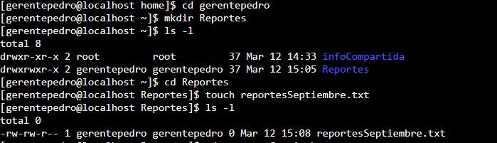

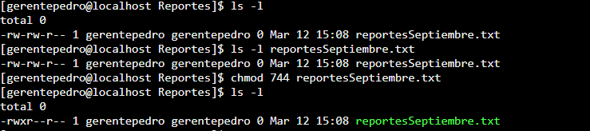

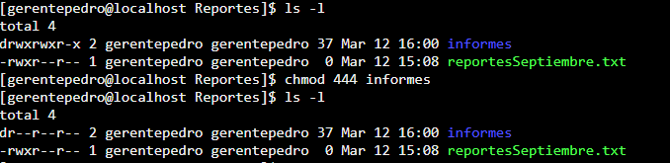

1.4 Logueado con el usuario de la dueña del canal cree una carpeta que se llame Listados, esta carpeta debe tener todos los permisos para el dueño y solo permiso de lectura para el grupo y ninguno para los otros.

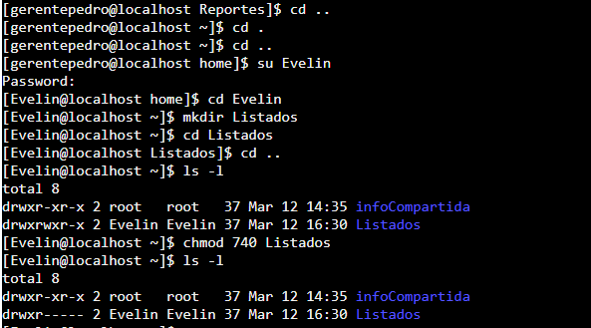

1.5 Dentro de Listados cree un archivo de texto (con el nombre que usted elija y escriba el texto “este es un archivo confidencial de la dueña del chuzo”) y que debe tener todos los permisos activos para el dueño, pero ningún permiso para los demás .

